Климатическая компания "УралКлиматТехника" (ИП Шиндлер Е.С.) ИНН 661702703498
Склад в г. Екатеринбурге
тел.: 8 (932) 605-72-78
opt@ural-climtech.ru www.ural-climtech.ru

TION
«Тион Умный микроклимат»
14.03.2016

Компактная приточная вентиляция Бризер Tion O2, комплектации и фильтры
Модель | Цена с НДС, руб
Бризер Tion O2, комплектация  Standard | 30,935
Бризер Tion O2, комплектация  Base | 27,485
Бризер Tion O2, комплектация  Lite | 23,805
Базовый фильтр F7 | 1,590
Высокоэффективный фильтр HEPA Н11 | 1,990
Адсорбционно-каталитический фильтр (АК) | 1,590
Усиленный адсорбционно- каталитический фильтр (АК-  XXL) | 3,490

Профессиональный очиститель воздуха для аллергиков Tion Clever, фильтры и дополнительное оборудование
Модель | Цена с НДС, руб
Очиститель Tion Clever | 34,155
Очиститель Tion Clever-M | 39,905
Мобильное основание для Tion Clever | 5,750
Комплект сменных фильтров для Tion Clever | 2,700

Минимальный объём поставки
При покупке от 4-х штук бризеров Tion O2 в любой комплектации и очистителей Tion Clever оборудование продается со скидкой от указанной цены
Минимальный объём поставки фильтров для бризера Tion O2 составляет 10 штук. Минимальный объём поставки фильтров для очистителя Tion Clever составляет 2 комплекта.

Бризер Tion О2. Компактная приточная вентиляция

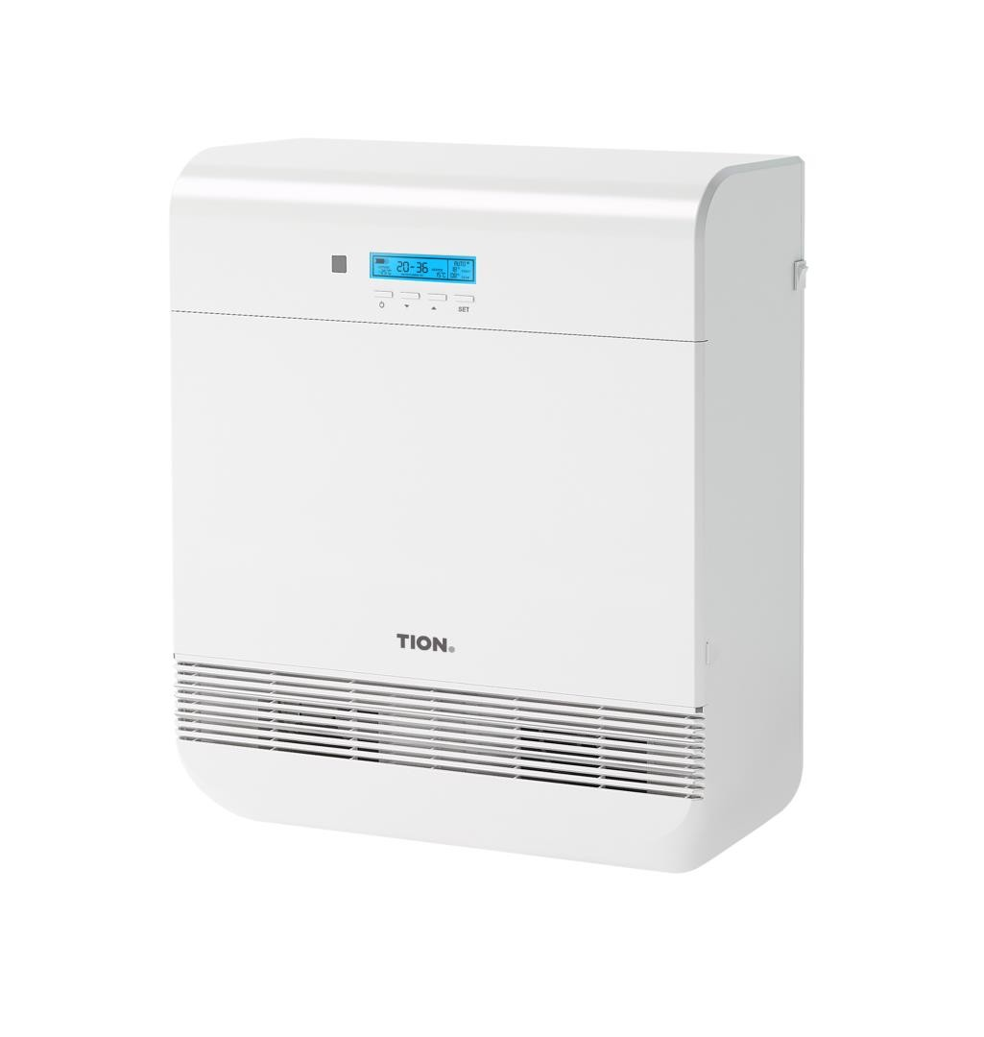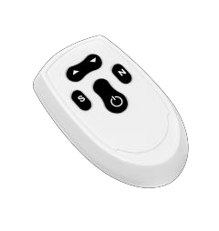Описание оборудования и его рыночные преимущества

Бризер Tion O2 – это компактная приточная вен- тиляция с комплексной очисткой и подогревом воз- духа с климат-контролем для дома, офиса и любых помещений, где нет центральной приточной венти- ляции.
Без приточной вентиляции в помещении душно, растет уровень СО2, имеются проблемы с влажно- стью и плесенью, быстро распространяются инфек- ции. Для проветривания открывают окна, что приводит к шуму и сквознякам. С улицы воздух по- ступает пыльный, загрязненный выхлопными газа- ми, промышленными выбросами и вирусами и аллергенами. В результате, даже проветрив поме- щение, люди дышат грязным воздухом.
Бризер Tion O2 решает проблему вентиляции и экологии в помещении за счет принудительной по- дачи в него очищенного воздуха с улицы и позво- ляет не открывать окна для проветривания. Прибор полностью решает вышеуказанные проблемы, в отличие от клапанов и проветривателей, в которых нет серьезной очистки воздуха и его подогрева с климат-контролем. По сравнению с центральной приточной вентиляцией Tion O2 стоит в разы де- шевле. На рынке ему нет аналогов ни по качеству, ни по цене.
Бризер Tion O2 имеет три основные комплектации, сравнение которых представлено в таблице:

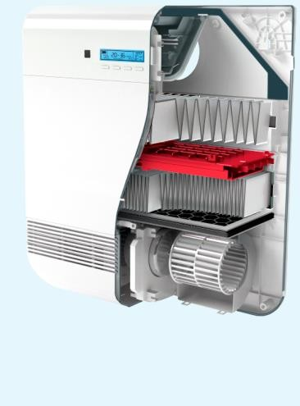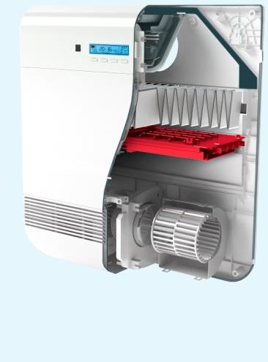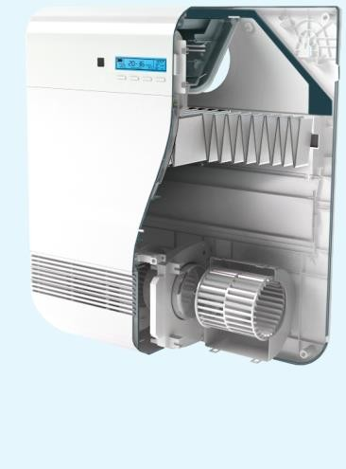Бризер Tion O2 Standard
Глубокая многоступенчатая очистка и подогрев воздуха с климат-контролем. Рассчитан на условия стандартного современ- ного города: с наличием источ- ников загрязнения воздуха (автодороги, промышленные предприятия) и зимними темпе- ратурами ниже 0 °С. Оптималь- ное решение для жителей городов.

Бризер Tion O2 Base
Функция подогрева воздуха с климат-контролем. Разработан для регионов, где температура зимой опускается ниже 0°С. Фильтрации класса F7 достаточ- но для экологически благопри- ятных районов. Если вы живете в городской черте, рекомендуется доукомплектовать бризер филь- трами глубокой очистки воздуха.

Бризер Tion O2 Lite
Подойдет для экологически- благоприятных и теплых регио- нов, где температура в зимнее время не опускается ниже 0°С. Если вы живете в городской чер- те, в радиусе 5 км от автодорог или промышленных предприятий стоит доукомплектовать бризер фильтрами глубокой очистки воздуха.

Tion O2 Standard
Tion O2 Base
Tion O2 Lite
Принудительный приток, м3/ч 35/60/75/120 40/65/85/120 40/65/85/130 Базовый фильтр F7 • • •
Нагреватель приточного воздуха • • –

Высокоэффективный фильтр HEPA H11 • – –

Адсорбционно-каталитический фильтр AК • – –

Пульт дистанционного управления • • •

Автоматическая заслонка • • •

Профессиональный очиститель воздуха для аллергиков Tion Clever

Описание оборудования и его рыночных преимуществ
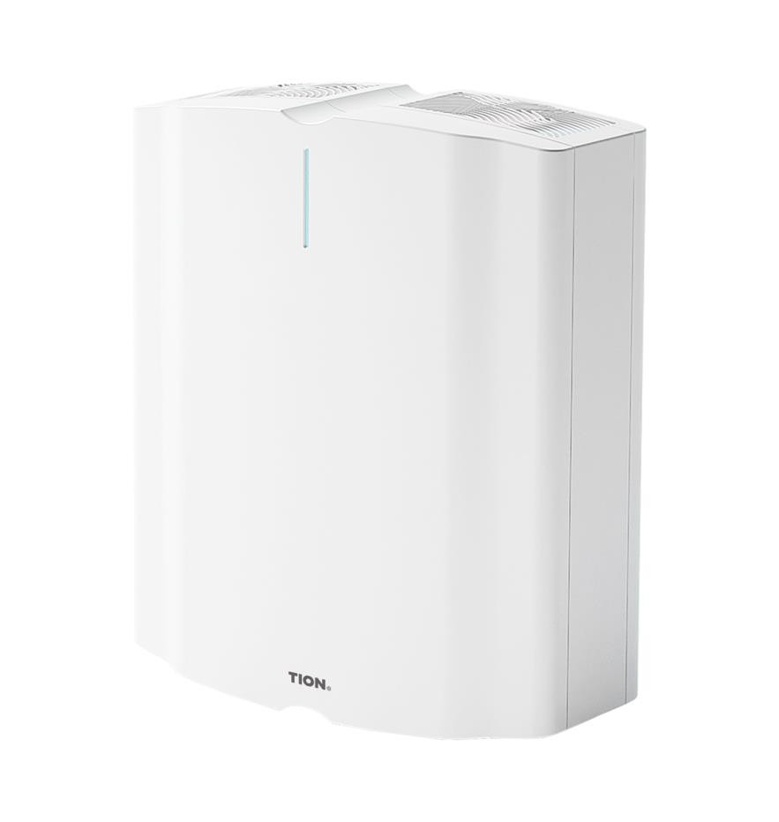

Tion Clever – это профессиональный очиститель воздуха с функцией комплексного обеззаражива- ния. Технология «Тион» была разработана специ- ально для медицины и адаптирована для применения в бытовых помещениях. Tion Clever – это высокотехнологичная защита от инфекции, ал- лергенов, токсинов, вредных веществ и запахов.

Tion Clever обеспечивает высокую степень сте- рильности воздуха, поэтому этот прибор, в первую
очередь, стоит использовать как очиститель возду- ха для аллергиков и астматиков. Также очиститель воздуха Tion Clever рекомендуется к использованию беременным женщинам и детям раннего возраста с неокрепшей иммунной системой, людям на стадии реабилитации (в постоперационный период), лю- дям с низким иммунитетом. Для непрерывной про- филактики инфекционных заболеваний воздухоочиститель Tion Clever желательно устанав- ливать в каждую квартиру.

